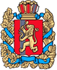
РЫБИНСКИЙ МУНИЦИПАЛЬНЫЙ ОКРУГ
КРАСНОЯРСКОГО КРАЯ

АДМИНИСТРАЦИЯ РЫБИНСКОГО МУНИЦИПАЛЬНОГО ОКРУГА

ПОСТАНОВЛЕНИЕ

г. Бородино

18.05.2026 № 554-п

Об установлении публичного сервитута

На основании ходатайства публичного акционерного общества «Россети Сибирь», в соответствии с главой V.7 Земельного кодекса Российской Федерации, со статьями 3.3, 3.6 Федерального закона от 21.10.2001 № 137-ФЗ «О введении в действие Земельного кодекса Российской Федерации», Правила утверждения инвестиционных программ субъектов электроэнергетики, утвержденных постановлением Правительства РФ от 01.12.2009 № 977, инвестиционная программа на 2024 – 2029 годы утвержденная приказом Министерства энергетики РФ от 24.12.2024 № 46@ «Об утверждении инвестиционной программы ПАО «Россети Сибирь» на 2024 – 2029 годы и изменений, вносимых в инвестиционную программу ПАО «Россети Сибирь», утвержденную приказом Минэнерго России от 24.12.2024 № 46@», руководствуясь статьями 37, 39, Устава Рыбинского муниципального округа Красноярского края, ПОСТАНОВЛЯЮ:
1. Установить публичному акционерному обществу «Россети Сибирь» (ОГРН 1052460054327, ИНН 2460069527) публичный сервитут в целях строительства и эксплуатации объектов электросетевого хозяйства, необходимых для организации электроснабжения населения, в отношении:
части земельного участка площадью 883 кв. м, входящей в границы земельного участка с кадастровым номером 24:32:0000000:6133, расположенного по адресу: Российская Федерация, Красноярский край, р-н Рыбинский;
2. части земельного участка площадью 299 кв. м, входящей в границы земельного участка с кадастровым номером 24:32:0000000:3974, расположенного по адресу: Красноярский край, Рыбинский район, Бородинский сельсовет;
земель, государственная собственность на которые не разграничена, площадью 1671 кв. м, расположенных в границах кадастровых кварталов 24:32:0702002, 24:32:0501002, 24:32:0702001.
3. Утвердить границы публичного сервитута общей площадью 2853 кв. м, согласно приложению 1.
4. Публичный сервитут устанавливается на срок 49 лет.
5. График проведения работ при осуществлении деятельности, для обеспечения которой устанавливается публичный сервитут:
5.1.Установить срок, в течение которого использование земельного участка (его части) и (или) расположенного на нем объекта недвижимости в соответствии с их разрешенным использованием будет в соответствии с подпунктом 4 пункта 1 статьи 39.41 Земельного кодекса Российской Федерации невозможно или существенно затруднено (при возникновении таких обстоятельств) – 3 месяца.
5.2. Размещение (эксплуатация) объектов электросетевого хозяйства, необходимых для организации электроснабжения населения – 49 лет.
6. Публичному акционерному обществу «Россети Сибирь»:
6.1. После завершения на земельных участках деятельности, для обеспечения которой установлен публичный сервитут, привести земельные участки в состояние, пригодное для их использования в соответствии с видом разрешенного использования, в соответствии со статьями 39.43, 39.50 Земельного кодекса Российской Федерации в срок не позднее, чем 3 месяца.
6.2. Соблюдать требования и нормы статей 39.37, 39.50 Земельного кодекса Российской Федерации.
7. Плата за установленный публичный сервитут рассчитана согласно приложению 2.
8. Управлению имущественных, земельных отношений, градостроительства и архитектуры Рыбинского муниципального округа Красноярского края в течение пяти рабочих дней со дня издания постановления направить копию настоящего постановления:
- в Управление Федеральной службы государственной регистрации, кадастра и картографии по Красноярскому краю (Управление Росреестра по Красноярскому краю);
публичному акционерному обществу «Россети Сибирь».
9. Публичный сервитут считается установленным со дня внесения сведений о нем в Единый государственный реестр недвижимости.
10. Постановление подлежит обнародованию на официальном сайте Рыбинского муниципального округа Красноярского края (https://rmo-24.gosuslugi.ru/) в информационно-телекоммуникационной сети интернет.
11. Контроль за исполнением настоящего постановления возложить на заместителя главы округа по обеспечению жизнедеятельности территории Леоненко О.В.
12. Постановление вступает в силу со дня подписания.

Глава округа | А.Н. Мишин

Приложение 1 к постановлению Администрации Рыбинского муниципального округа
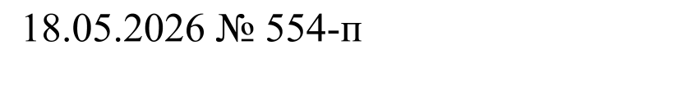
от

СВЕДЕНИЯ О ГРАНИЦАХ ПУБЛИЧНОГО СЕРВИТУТА

Описание границ публичного сервитута

Местоположение границ публичного сервитута | Красноярский край,  Рыбинский муниципальный округ
Система координат | МСК 168 (зона 5)
Метод определения координат | Аналитический метод
Площадь публичного сервитута | 2853 кв. м
Средняя квадратическая погрешность положения характерной точки (Mt), м | 0,1
Обозначение характерных точек границ | Координаты, м
Обозначение характерных точек границ | Х | Y
1 | 2 | 3
1 | 693072.97 | 51205.57
2 | 693083.23 | 51190.41
3 | 693117.21 | 51140.92
4 | 693186.26 | 51041.63
5 | 693190.22 | 51041.07
6 | 693189.07 | 51036.11
7 | 693189.66 | 51033.58
8 | 693230.86 | 51027.77
9 | 693231.12 | 51027.73
10 | 693227.88 | 51007.86
11 | 693225.53 | 50993.46
12 | 693229.30 | 50982.84
13 | 693229.75 | 50986.62
14 | 693231.06 | 50995.66
15 | 693238.31 | 51034.29
16 | 693239.76 | 51034.09
17 | 693233.24 | 50994.15
18 | 693252.00 | 50941.27
19 | 693253.98 | 50938.79
20 | 693253.20 | 50938.17
21 | 693257.57 | 50932.70
22 | 693258.35 | 50933.33
23 | 693264.21 | 50926.00
24 | 693268.12 | 50929.12
25 | 693262.26 | 50936.45
1 | 2 | 3
26 | 693263.04 | 50937.07
27 | 693258.67 | 50942.54
28 | 693257.89 | 50941.92
29 | 693256.43 | 50943.73
30 | 693240.45 | 50988.79
31 | 693241.90 | 50997.31
32 | 693238.91 | 50997.85
33 | 693244.34 | 51031.14
34 | 693247.41 | 51030.64
35 | 693248.46 | 51037.91
36 | 693239.23 | 51039.21
37 | 693240.61 | 51046.59
38 | 693234.78 | 51047.41
39 | 693201.72 | 51052.08
40 | 693193.41 | 51053.25
41 | 693193.18 | 51053.58
42 | 693193.07 | 51053.11
43 | 693191.55 | 51046.66
44 | 693190.35 | 51048.77
45 | 693187.28 | 51048.93
46 | 693121.32 | 51143.76
47 | 693087.36 | 51193.23
48 | 693077.11 | 51208.37
1 | 693072.97 | 51205.57

Схема расположения местоположения границ публичного сервитута

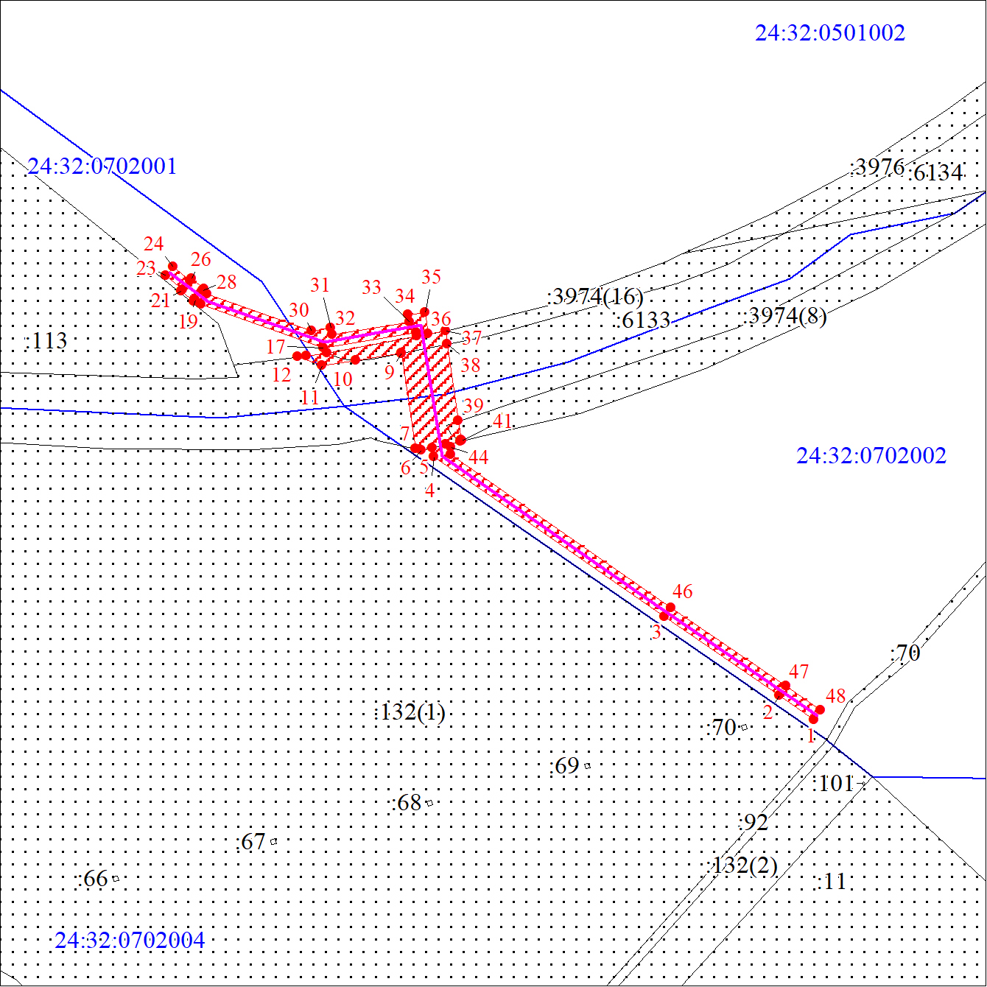
Масштаб 1:1500
Условные обозначения:
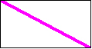 | Проектное местоположение инженерного сооружения
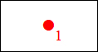 | Характерная точка границы публичного сервитута
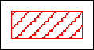 | Границы публичного сервитута
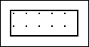 | Земельный участок, сведения о котором содержатся в ЕГРН
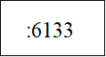 | Кадастровый номер земельного участка, сведения о котором содержатся в ЕГРН
 | Граница кадастрового квартала
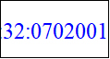 | Обозначение кадастрового квартала

Приложение 2 к постановлению Администрации Рыбинского муниципального округа
от

Порядок расчета и внесения платы за публичный сервитут
Плата за публичный сервитут в отношении земельных участков, находящихся в государственной или муниципальной собственности и не обремененными правами третьих лиц, плата за публичный сервитут, установленный на три года и более, не может быть менее чем 0,1 процента кадастровой стоимости земельного участка, обремененного сервитутом, за весь срок сервитута (статья 39.46 Земельного кодекса Российской Федерации) и рассчитывается пропорционально площади земельного участка и (или) земель в установленных границах сервитута.
Плата за публичный сервитут в отношении земельных участков, находящихся в частной собственности или находящихся в государственной или муниципальной собственности и предоставленных гражданам или юридическим лицам, определяется в соответствии с Федеральным законом "Об оценочной деятельности в Российской Федерации" и методическими рекомендациями, которые утверждает Минэкономразвития России.
Учитывая, что земельные участки с кадастровыми номерами 24:32:0000000:6133, 24:32:0000000:3974 являются собственностью Российской Федерации и переданы в постоянное (бессрочное) пользование Федеральное казенное учреждение "Федеральное управление автомобильных дорог "Енисей" Федерального дорожного агентства", расчет выполнен в отношении земель, государственная собственность на которые не разграничена, расположенных в кадастровых кварталах 24:32:0702002; 24:32:0501002; 24:32:0702001.
Кадастровый квартал/кадастровый номер | 24:32:0702002; 24:32:0501002;  24:32:0702001
Площадь, кв. м | 1671
Процент кадастровой стоимости | 0,1
Удельный показатель кадастровой стоимости руб./кв.м. | 3,88
Срок, на который устанавливается публичный сервитут, лет | 49
Плата за публичный сервитут, руб.
В соответствии с приложением 2 Приказа министерства экономики и регионального развития Красноярского края от 11.11.2022 № 5н «Об утверждении результатов определения кадастровой стоимости земельных участков, расположенных на территории Красноярского края, средний уровень кадастровой стоимости земель в соответствии с их видом разрешенного использования по Рыбинскому району Красноярского края составляет 3,88 руб./кв.м.
1671х3,88=6483,48 руб. (кадастровая стоимость земель, государственная собственность на которые не разграничена, расположенных в кварталах 24:32:0702002; 24:32:0501002; 24:32:0702001)
6483,48х49х0,1%= 317,69 (Триста семнадцать рублей 69 коп),
Внесение платы за публичный сервитут в размере 317,69 (Триста семнадцать) рублей 69 коп, осуществляется за весь срок, на который устанавливается публичный сервитут единовременным платежом не позднее шести месяцев со дня издания настоящего постановления путем перечисления платежа на расчетный счет: УФК по Красноярскому краю (Управление имущественных, земельных отношений, градостроительства и архитектуры Рыбинского муниципального округа Красноярского края л/с 04193D19060) УИЗОГА Рыбинского округа, ИНН 2445003842, КПП 244501001, ОКЦ № 3 Сибирского ГУ России//УФК по Красноярскому краю, г. Красноярск, БИК 010407105, корреспондентский счет банка №
03100643000000011900, КБК 026 1 11 05410 14 0000 120, ОКТМО 04547000

